灵巧手设计制造实践总结

一、项目概况与个人任务
本项目以开源 AeroHand 腱绳灵巧手为基础，用 7 个主动自由度驱动 16 个关节自由度。我们在完成零件打印、单指验证、整机装配和舵机调试的同时，把注意力放到一个实际问题上：腱绳使用一段时间后会松弛，继而出现响应延迟、运动死区和重复精度下降。小组因此设计了棘轮式快速张紧结构，希望在不拆手掌、不重新穿线的情况下完成逐齿收紧并保持张力，紧线速度从原来的一分多钟有效缩短至20秒。
我在组内主要负责：创新方向的筛选与表达、手势控制代码和控制台网页端调试、灵巧手视觉识别同步控制功能、零件采购与发票报销，以及答辩 PPT、展板制作。棘轮 CAD 建模迭代设计和掌部结构修改并不是我的主责，我更多承担的是小组探究性方向的提出，并把零散的设计、装配和测试过程整理成能够说明问题的材料。几项任务看起来分散，实际贯穿了从选题、制造到最终交付的全过程。
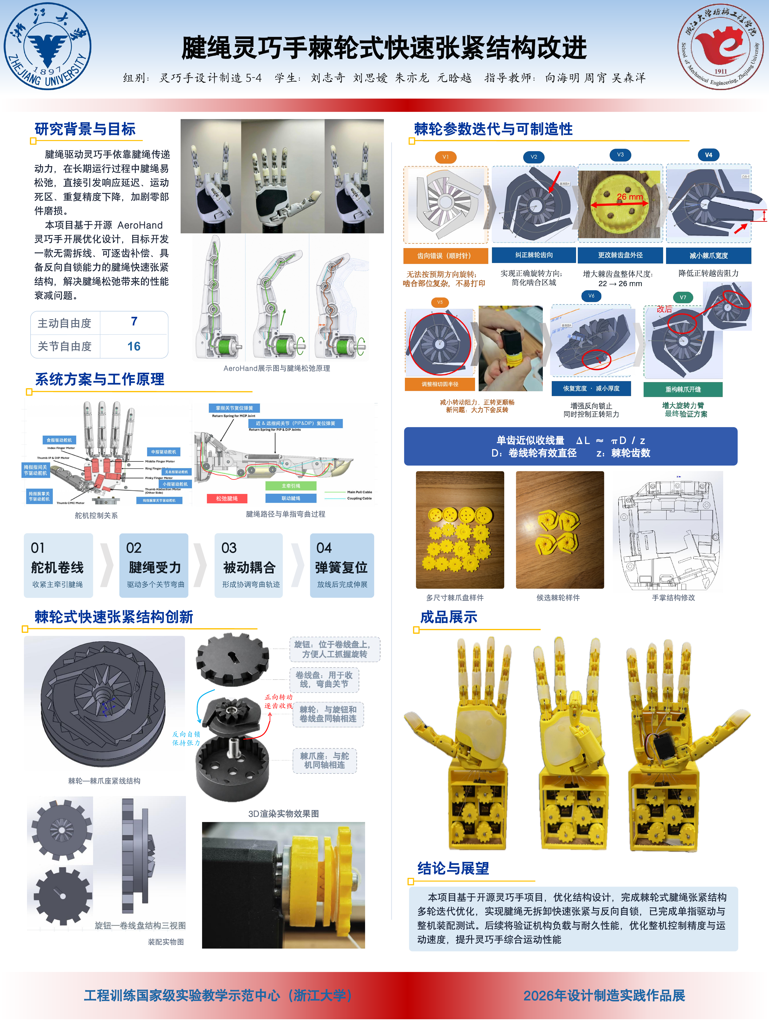
图 1 最终装配样机与典型手势
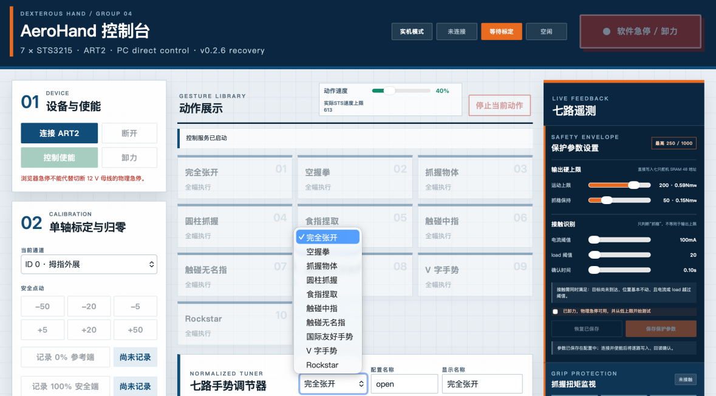
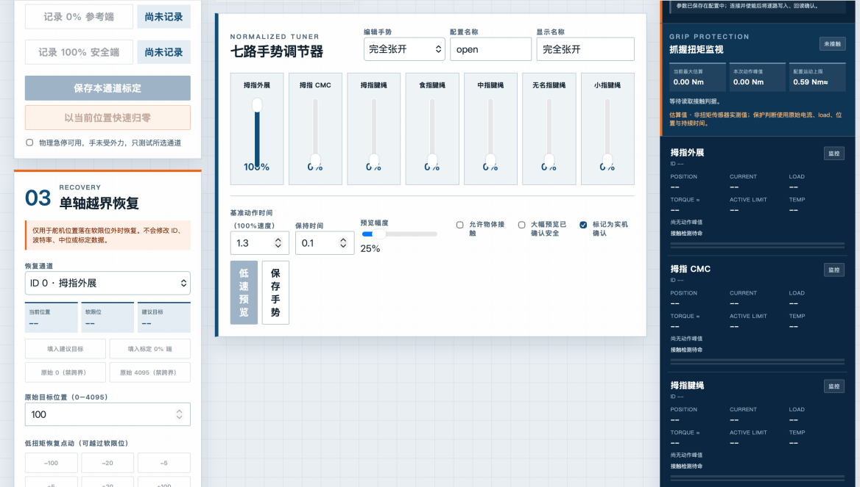
图 2、3 灵巧手控制台前端界面
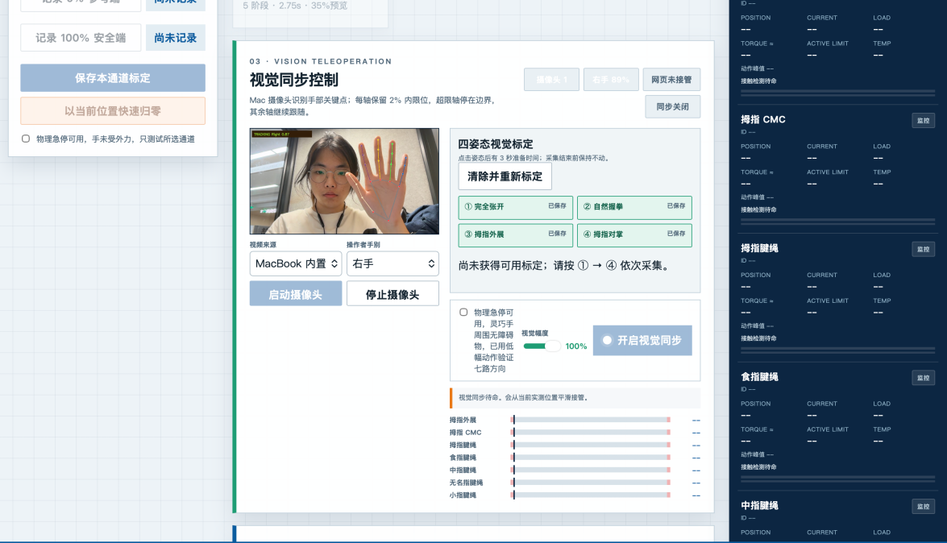
图 4 视觉识别同步控制模块
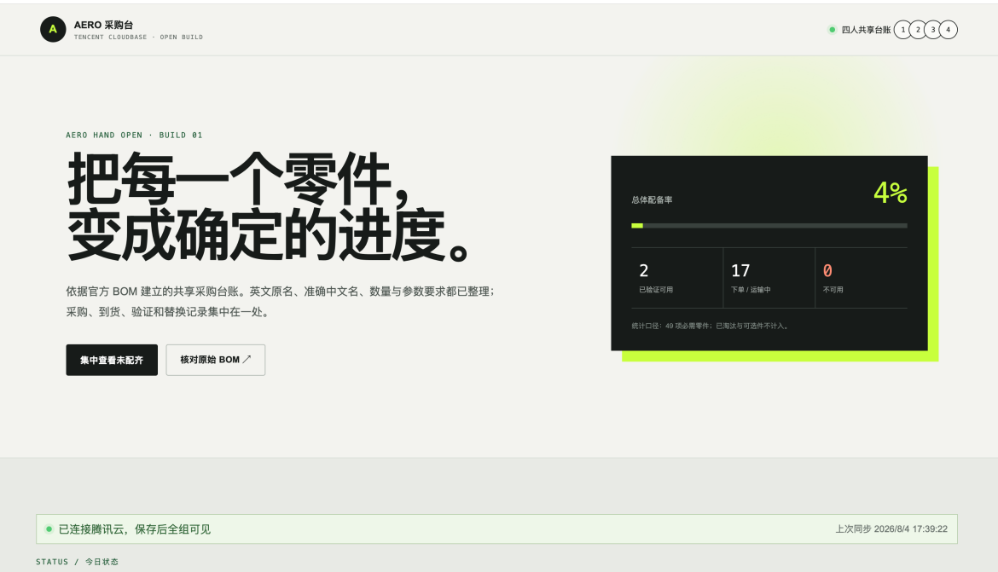
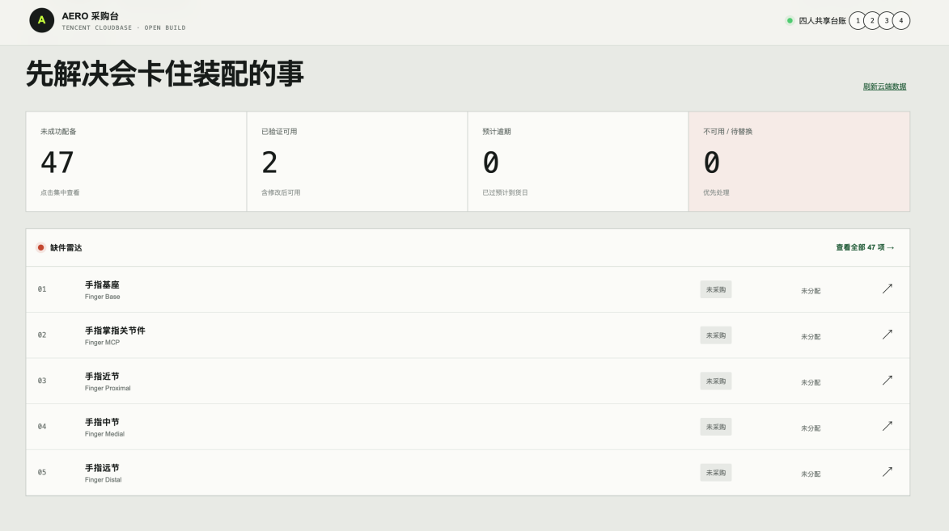
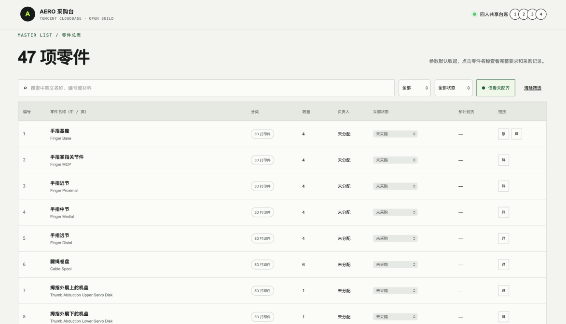
图 5、6、7 零件采购信息汇总网站

二、个人承担的具体工作及实施情况

2.1 创新方向筛选与方案梳理
项目初期，我们讨论过直接复现、重做手指结构、加入传感器等多种方向。结合实践周期、现有加工条件和小组能力，我们达成一致主张：先把整机做通，再从使用过程中找一个能落地的问题。但是由于我的采购失误，零件比原预定时间晚到两天，加上第二次汇报吴老师对于：“仅复现开源项目没有意义，需要找到创新点锻炼机械学生的能力”的指正，我们开始集中精力思考可能的创新方向。在利用codex 帮我调研搜集大量灵巧手领域的现存痛点、相关论文后，我发现了腱绳灵巧手“绳松弛带来的空行程很直观，维护时重新打结也很费时”这个痛点，且对应的找到了orcahand论文里提出的解决方案：棘轮式快速紧线结构。论文里将其作为一个标志创新点，声称解决了人工紧线耗时的问题。但是仔细研究其论文后，我发现它并没有在论文里给出具体的棘轮参数与理论推导，只是大概地讲解了棘轮紧线的原理。此外，orcahand单指采用双腱绳结构，而我们参考的aerohand单指采用腱绳+弹簧复位的结构设计，所以并不能直接使用orcahand的方案，需要我们自己借鉴思路设计一版棘轮紧线结构。此外我们还提出手指结构的创新设计方向，着重调研了特斯拉人形灵巧手的思路，但是后来发现其转向“用特殊材料仿生人手关节以解决腱绳灵巧手相关痛点”，我们的现有条件并不支持探索该方向，因此我们把创新点收敛到“快速张紧和反向自锁”。
棘轮结构由同轴卷线轮、棘轮齿盘、棘爪座和外部调节旋钮组成。刘志奇负责主要建模迭代，我负责初期理论思路梳理，元晗越负责棘轮结构的测试和迭代思路的汇总呈现。V1 的齿向错误会导致无法按预期旋转；后续通过纠正齿向、增大棘齿盘外径、减小棘爪宽度、调整相切圆半径、恢复棘爪宽度并减薄、重构棘爪开缝等方式，最终经过七个版本的迭代，得到较容易手动调节且能反向锁止的结构。
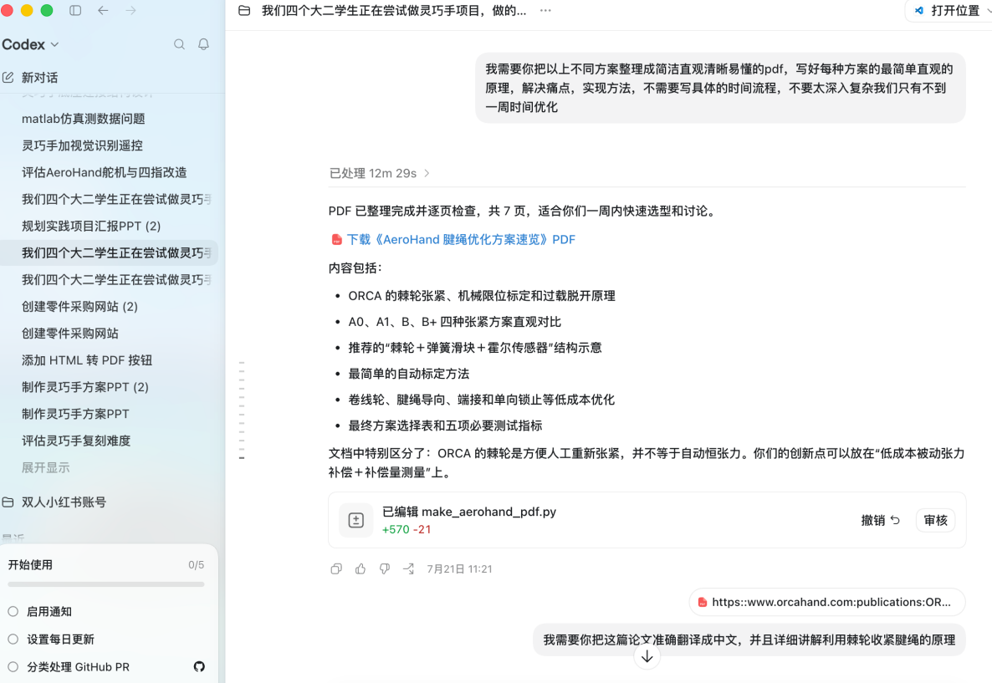
图 8 整个项目流程中大量结合AI辅助学习
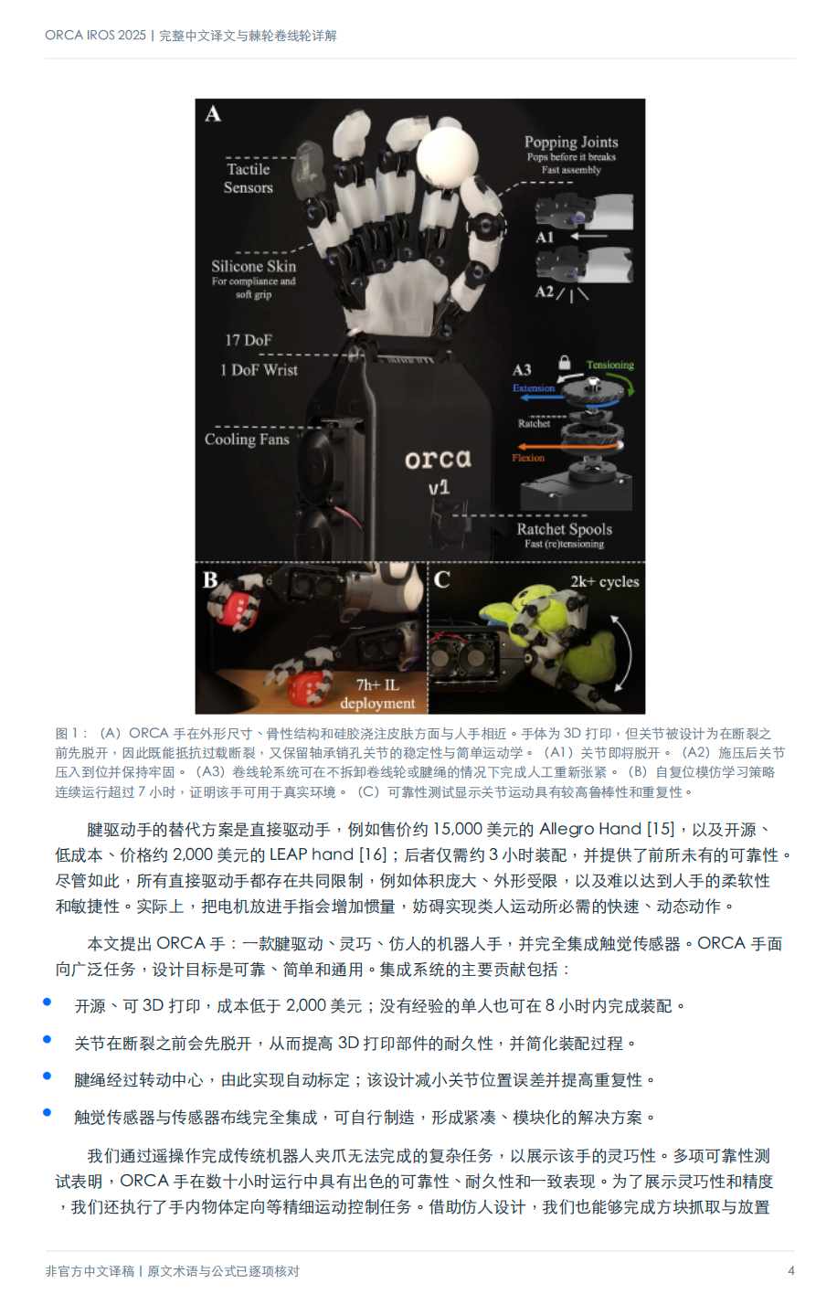
图 9 提供棘轮张紧结构理论来源的orcahand论文ai翻译版

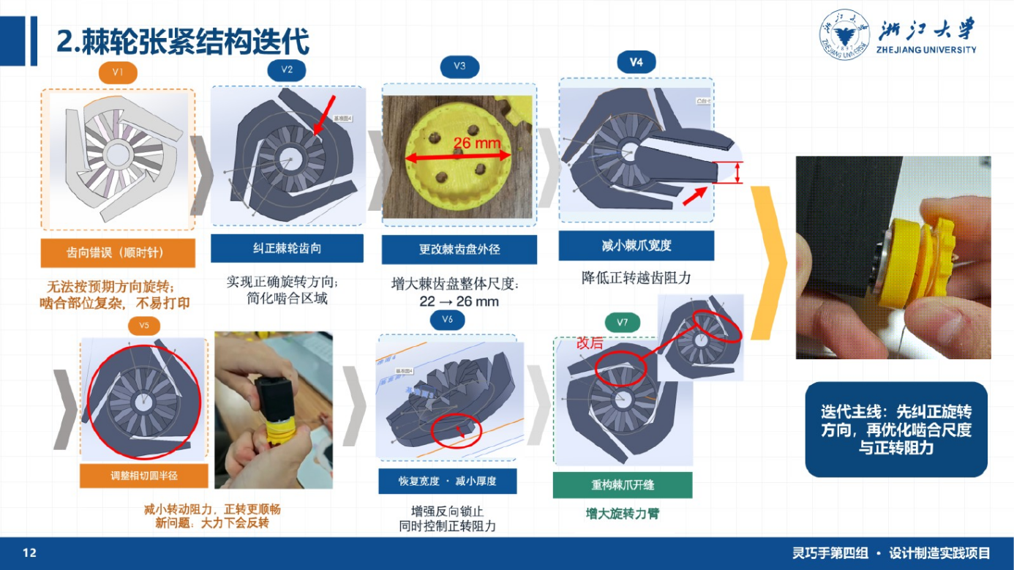
图 10 棘轮张紧结构 V1—V7 的主要迭代过程

2.2 控制代码编写与实机调试
控制方面，由于舵机型号与原开源方案不同，且，们重新设计了手掌结构，并且对应的重新撰写控制代码。我负责把 7 只 STS3215 舵机通过 FE-URT-2 转换板接入电脑，由 Python 程序直接管理总线，并制作本地网页控制界面。程序包含舵机扫描、单轴点动、端点标定、七路同步动作、预设手势、状态回读和急停等功能。手势不直接保存绝对编码器数值，而是保存 0～1 的归一化比例，再根据每路当前零点和安全行程换算目标位置，这样腱绳重新张紧后只需归零，不必逐个重做所有动作。
实机联调时，最明显的矛盾是速度、灵敏度和安全性之间互相牵制。舵机转得慢，动作拖沓；单纯加快又容易在接触物体后继续收线。我的处理是把 torque_limit、speed、max_speed 和 acceleration 做成可调参数，并用平滑插值控制整段动作，而不是让七路舵机一步跳到终点。页面同时显示位置、电流、load 和温度，调试时先用低幅度、低速度确认方向，再逐步增加行程。PPT 中展示的扭矩上限调节和 max_speed 机制，都是根据整机测试中出现的问题补进去的。测试方面主要是元晗越同学负责，我负责主要代码的迭代和功能添加，元晗越同学负责代码微调和手势参数调试测定。
代码总共迭代了6版，在过程中我发现利用ai辅助编程和使用者本身的水平关系很大，我提的指令越清楚，ai才越可能一次性写出我可以使用的代码。此外，原理的学习也是必不可少，过程中我明显感到简单学习原理后使用ai写代码比学习原理前写代码要顺利许多。加上最后的一版视觉识别控制代码，总共是7版代码。唯一遗憾的是由于时间限制，没有来得及把视觉识别模块合并到原网页上，且没有来得及完成网页ui美术设计的迭代。
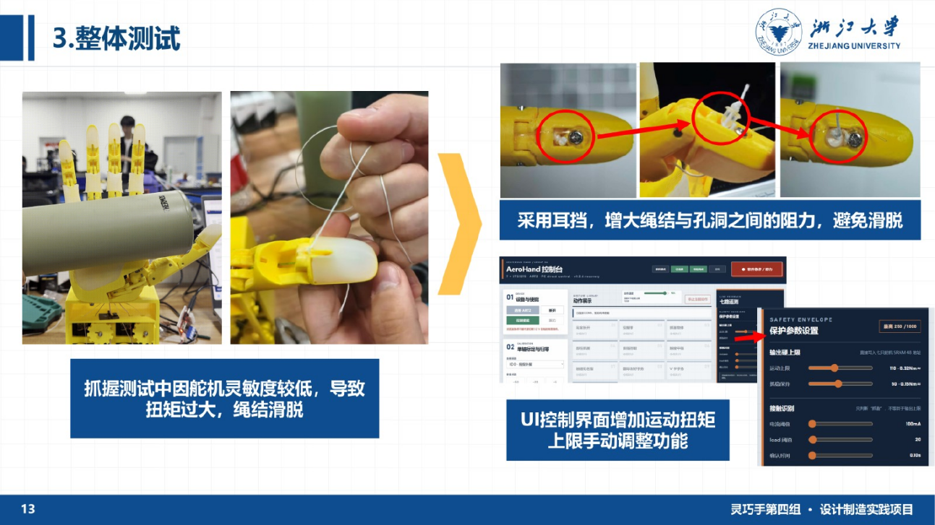
图 11 抓握测试暴露的问题及网页端扭矩上限调节
后来我考虑到路演展示效果问题，在路演前一晚利用ai辅助加入了视觉识别控制模块。整体控制效果不错，也在第二天的展示中取得预期效果。
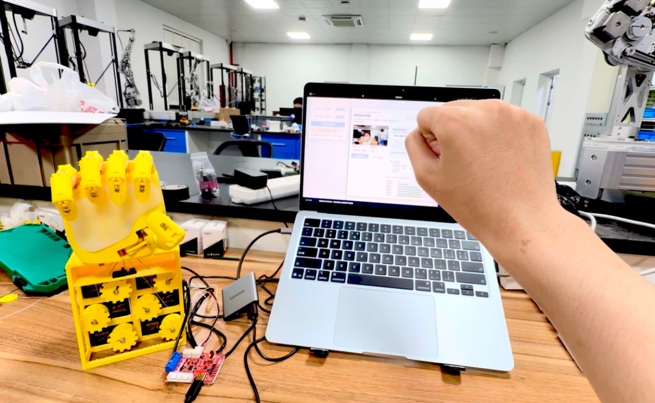
图 12 视觉识别控制演示视频截图

2.3 零件采购、3D 打印与版本管理
前期我根据开源资料和修改后的结构清单采购腱绳、弹簧、紧固件等零件，并跟进小部分打印安排。因为原说明文档里的零件都采用英制尺寸不易购买，且零件数量极多，难以统计，所以我vibecoding了一个零件网站，自动读取BOM并生成选项，托管到腾讯云，方便四人同步统计进度。打印工作并不是把 STL 直接交给机器就结束：手指销孔、弹簧安装位和棘爪等小尺寸结构都需要检查成形方向、孔径和表面质量。打印后还要拆支撑、打磨、扩孔、试装，发现干涉后再回到模型版本。装配和打磨这一部分的工作主要由朱奕龙同学负责。棘轮迭代次数多，我们组在打印时按版本标记样件，避免旧件和新件混在一起，也便于答辩时把修改原因和结果一一对应。这一部分的工作主要由刘志奇和元晗越同学完成。
装配过程中，我们进行了单指和整机的阶段性测试。先验证单根手指能否在弹簧作用下顺利复位，再检查掌部走线和舵机驱动，最后才执行整手动作。这个顺序降低了排查难度：出现问题时，可以判断是孔轴配合、腱绳摩擦、绳结固定，还是控制参数造成，而不是在整机上反复盲调。如我们在接入代码粗测试的时候发现大拇指的一个自由度未达到预期运动上限，仔细检查后发现是由于一个定位销没有敲击至里面，导致出现小幅度结构上的卡死，解决这一问题后就提高了活动幅度。在后续测试过程中，由于抓握灵敏度差的原因，在代码迭代成功前，绳结经常滑脱，由朱奕龙同学完成了多次手指的修复工作。我们特封他为“维修师傅”“浙大手工耿”等荣誉称号（汗颜）
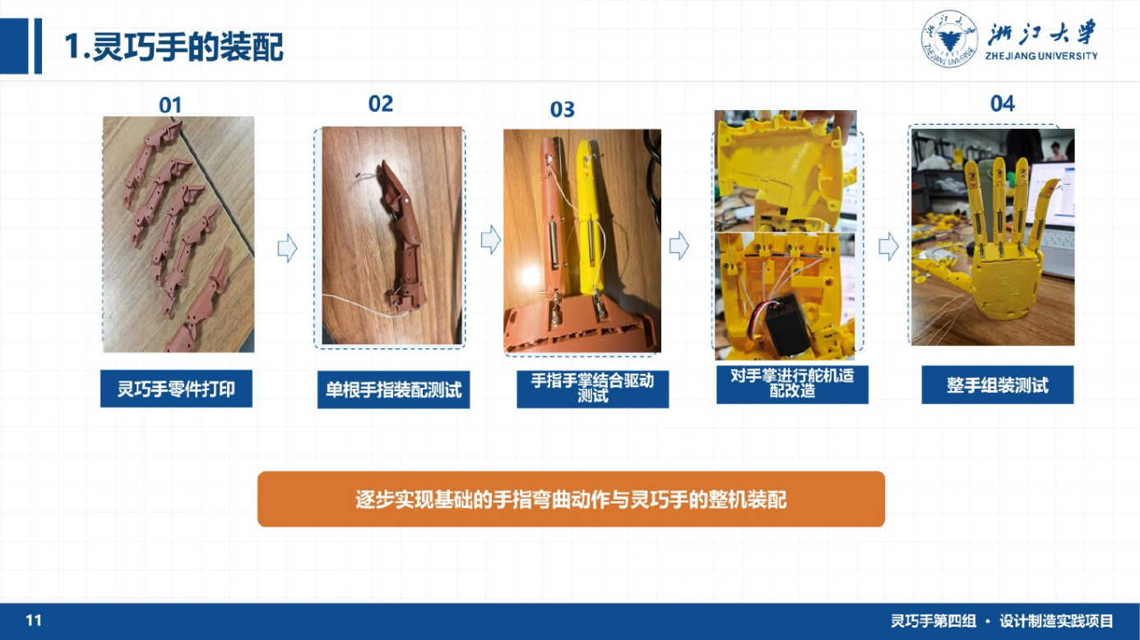
图 13 从零件打印、单指验证到整手装配的实践过程

2.4 答辩 PPT 与展板制作
我负责把小组材料整理成最终展板，并且负责之前中期答辩ppt的制作。最终答辩ppt在中期答辩的ppt基础上修改，我由于主要重心放在代码迭代上，所以未过多参与终版ppt的制作，只参加思路讨论，主要的落实工作由元晗越同学负责。制作ppt时我们没有按每天做了什么简单罗列，而是采用“问题—原理—迭代—测试—结论”的顺序：先解释腱绳为什么会形成运动死区，再说明棘轮怎样逐齿收线和反向自锁，随后用 V1—V7 的图片展示每一次修改，最后放入整机抓握、控制界面和成品照片。整理操作视频时，我们对普通绕线盘和棘轮张紧的过程做了计时对照，总用时由约 75 s 缩短到约 20 s。这个结果不等同于严格的力学性能测试，但能直观说明快速维护的价值。
这部分工作让我意识到，工程汇报不是把照片排得好看就够了。每张图都应回答一个问题，参数也要能追溯到实际测试；如果只有“效果更好”的结论，没有前后对照和失败版本，创新点反而显得空。
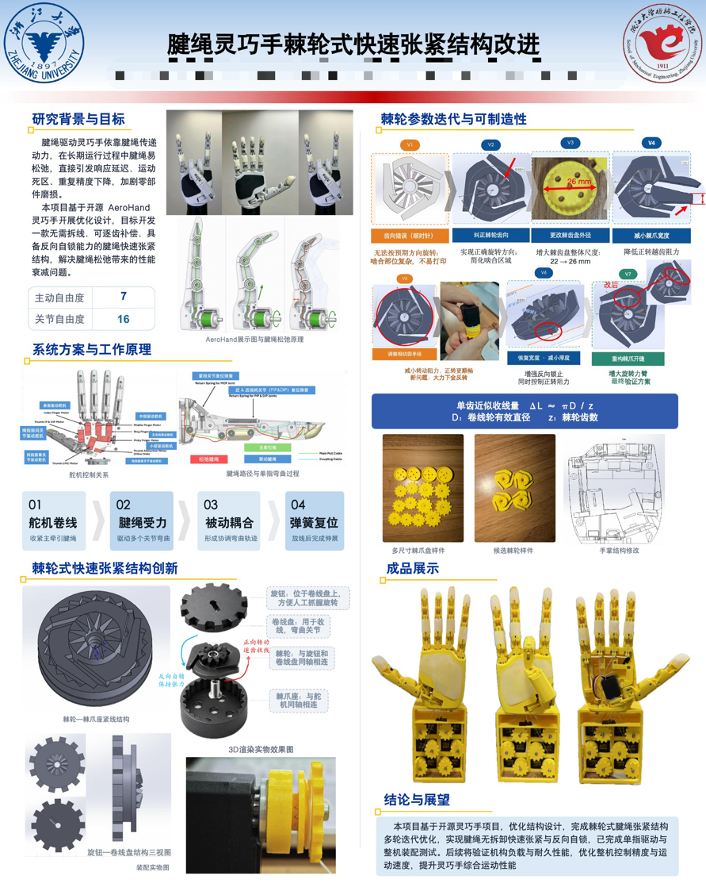
图 14 我完成的项目最终展示展板

三、具体问题与解决过程

3.1 机械变化会让控制参数失效
在正式开始撰写控制代码前，我们发现了一个重要问题：外置舵机架与手掌的相对位置一变，裸露腱绳长度也随之改变，原来的绝对端点很快失效。这个问题让我第一次真正体会到机械与控制不能分开考虑，作为一个机械学生，在现在ai时代中学习全栈理论的必要性。小组后续设计外置舵机架，固定手掌与舵机架的相对位置，控制程序则改用“本次零点＋固定安全行程＋手势比例”的方式。棘轮重新张紧后，在完全张开位置记录新零点即可继续使用原手势，只有卷线轮、走线、弹簧等结构发生变化时才重新完整标定。

3.2 运动太快和运动太慢都不能满足需求
早期整机动作偏慢，直接提高舵机速度后，抓握物体又容易出现冲击，抓住物体不能及时停下来，容易导致腱绳绳结滑脱。我一开始把注意力放在“能不能动”，后来才逐渐改成“在什么边界内稳定地动”。调试中我把速度、最大速度、加速度和扭矩上限分开管理，并坚持一次只改一个参数、记录现象再继续。虽然没有拉力计，无法得到真实腱绳张力，但至少可以通过sts3215智能舵机自身的电流、load反馈、位置误差和结构状态建立保守的调试顺序。

3.3 视觉识别控制作为扩展功能仍需继续整合
在基础手势控制完成后，我考虑了路演的交互性，利用ai查阅相关资料确认可行性后，又尝试用 MediaPipe 识别人手 21 个关键点，把五指弯曲程度压缩成灵巧手的 7 路控制量。视觉识别和连续映射已经能在网页端运行，但与原有已标定手势按钮合并时仍出现功能互相影响，摄像头选择我设置了电脑摄像头和手机摄像头可选择项，考虑的是交互性的进一步提升。但是遗憾的是我没来得及把这个新模块和原本的网页合并到一起去，最终展示的时候选择用两台电脑展示。相比只展示一个新功能，我更希望最终版本保留原有参数，并确保视觉丢失时能安全冻结，因为灵巧手的防止损坏措施比起控制精度来说更加重要。

四、个人收获与能力提升
这次实践对我最大的改变，是把“做出一个能演示的东西”和“做出一个可以反复调试、解释清楚的系统”区分开来。控制代码不只是让舵机转起来，还要考虑端点、方向、速度、堵转、温度、通信失败和急停；3D 打印也不只是出件，还要考虑孔轴配合、层纹方向、后处理和版本记录。以前我容易先追求功能完整，这次更愿意先把安全边界和验证顺序定下来。
我也提高了跨模块沟通能力。结构组修改棘轮尺寸时，我需要理解这会怎样影响收线量和零点；写 PPT 和展板时，又要把组员的建模、装配和测试转成同一条逻辑线。遇到问题后，与其笼统地说“舵机不灵”或“结构卡住”，不如把现象拆成位置、速度、负载、摩擦和装配误差分别检查。这种问题拆解方式，是我在本次课程中最实用的收获。

五、不足、展望与课程建议
目前项目的不足和展望主要有五点。
- 棘轮结构完成了功能验证，但缺少齿形接触、摩擦、弹性变形和寿命方面的定量分析，其他小组展示的时候大多都做了仿真，我们小组由于时间安排不当，最后没有做相关分析，显得不是非常“学术”，这是我比较遗憾的点。改进方向就是在Matlab等仿真软件里进行理论可行性的分析，以及结果量化比较。
- 没有张力传感器，网页中的电流和 load 只能作为负载变化的参考，不能替代真实张力。导致我们的手在控制精度方面还是有待提升，虽然现在已经自适应可以抓握不同形状的物体，但是在抓握柔软易损伤物体方面还能力欠缺。改进方向就是引入力传感器反馈机制使控制更精准。
- 外置舵机布置、手掌连接刚度和走线仍有优化空间。现有的手没有做手腕关节的自由度，并且外置舵机架的设计有待优化，比如竖向摆放舵机更有利于舵机架模拟成人手手臂。改进方向是重新设计掌外舵机架和走线结构。
- 视觉识别控制我只做了一个2d的识别，如果加入深度相机引入z轴识别量，配合代码上加一层ai手势识别过滤器，以及一些具体的数据采集，最后的视觉识别跟随控制一定会更精准。这也是我接下来的暑假打算学习的。
- 我们的灵巧手上设置了硅胶皮肤结构，向海明老师建议我们可以探索不同硅胶材料对灵巧手性能的影响。这是我们没有考虑到的，我们一开始就只随便选取了一种硅胶材料进行浇注，没有考虑其软硬度，耐磨损度，韧性等。后续查阅资料我发现灵巧手“皮肤磨损”成本高也是现在业界的一大痛点之一，这是一个很好的待探究方向。
后续如果继续完善，我会优先补充有无棘轮条件下的张力保持对比和循环测试，以及做一些物理仿真有力证明理论合理性，再做视觉控制整合，而不是同时铺开过多功能。

感谢细心善良的向老师最后送给大家的蝴蝶礼物

这次实践中我大量利用codex辅助学习，深刻意识到ai时代只要肯学，绝大部分知识都可以利用ai攻克，而这也对我们浙大学子提出了更高要求，如果不主动拥抱ai不保持终生学习，被ai淘汰也只是时间问题。ai目前无法解决一些机械结构方面的问题，对于制作海报等事物，image2直出效果也不好，更依赖于使用者的指令，以及接入专业软件（solidworks，ps）等mcp进行ai辅助设计效果更好。
最后，再次感谢各位老师的指导。

